

西元2017年11月9日 第四十四期
協會創立：2007年1月21日
理事長：翁玉鈴 總幹事：林君潔 季刊總編：莊棋銘、編輯助理：洪宗賢
電 話：02-2930-3229 E - mail：ciltaipei@gmail.com
傳 真：02-2930-3315 網 址：http://www.ciltp.artcom.tw/
郵政劃撥：50022397 銀行帳號：中國信託（822）2555-4014-1465
戶名：社團法人台北市新活力自立生活協會
地址：11679台北市文山區羅斯福路五段211巷17弄5號1樓 （近捷運萬隆站）

~本 期 內 容~
會務大記事（2017年07月～9月）…………………………………P2
本季專文（美國短期研修感言/ 文 洪宗賢）…………………… P3
第三季（2017年07月～10月捐款所得芳名錄）………………… P11



活力入秋，自立依舊 第三季 會務簡介

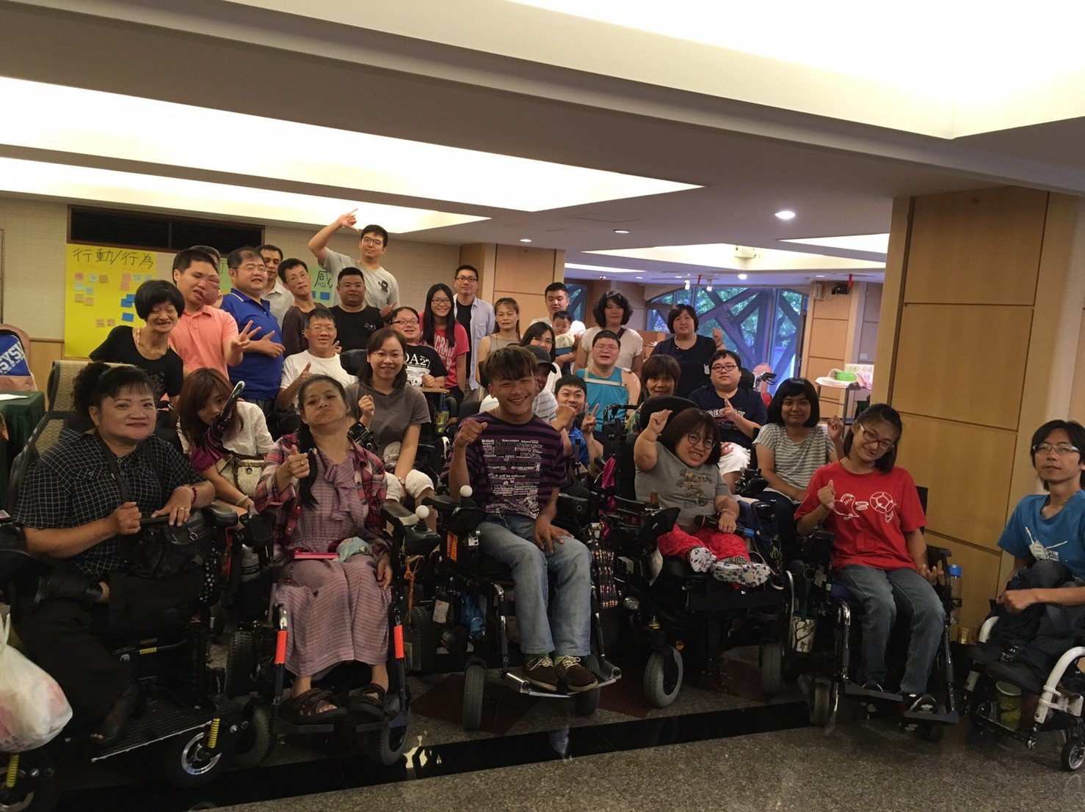
一、2017年7月4日「台北市社會局長會議」：本會工作人員等，與台北市社會局長會談，對日後台北市的自立生活支持服務方案、相關之中心建構提出建言。希望以同儕角度、社會模式建構自立生活支持服務與中心。
二、2017年7月10日「伊甸社會福利基金會來訪」：伊甸社會福利基金會社工來訪，針對明年台北市設置自立生活中心進行相關討論。
三、2017年7月11日~9月15日「台北市無障礙環境勘檢」：本會理事長翁玉鈴代表勘檢，共八次。
四、2017年7月12日~21日「參加日本財團亞太障礙者領導人才研修計劃」：參加日本財團亞洲障礙者領導人才培訓計劃課程，學習計劃擬定，組織運作。
五、2017年7月21日~8月5日「2017全球自立生活高峰會議暨自立生活訓練課程」：由本會總幹事林君潔陪同多元就業開發方案進用人員洪宗賢先生至美國參訪美國自立生活組織，以及參與相關自立生活全球會議。藉此進行國際交流，培育人才。本會已加入全球自立生活國際WIN聯盟組織。
六、2017年7月24日「台灣如何設置獨立有效的國家人權委員會」：人權公約施行監督聯盟在立法院舉行公聽會，廣納各界對於台灣是否增設獨立有效的「國家人權委員會」進行討論。本會工作人員莊棋銘代表出席，並表達意見，希望未來若有獨立之人權委員會能符合巴黎原則，在預算與人員上獨立於行政機關，避免受政黨與行政單位約束，而無法發揮應有功能。
七、2017年7月28日「人權公約施行監督聯盟：人權機構設立記者會」：人約盟安排Rosslyn Noonan女士、Sushil Pyakurel先生及Agantaranansa Juanda先生等三位經驗豐富的國際專家，來台評估國家人權機構的設置。「國際專家來台評估『國家人權委員會』結果發表」記者會，呼籲蔡英文政府盡速兌現承諾，成立一個獨立專責的國家人權委員會。本會由莊棋銘代表出席，並呼籲日後成立之人權委員會應落實身心障礙者權益保障之效能，而非以常見的預算跟人員不足而有所忽略。
八、2017年7月31日「一年創造一個身障創新就業模式」：柯市長選前「挑戰柯P公民咖啡館」提案之列管三「一年創造一個身障創新就業模式」執行情形說明會，邀請各界公民團體，以創新服務，支持身心障礙者就業。本次由本會會員徐永成、陳昱良、工作人員莊棋銘代表出席並提供意見。
九、2017年8月11日~8月13日「自立生活幹部培力營」：目前台灣已有六間立案的自立生活協會，但有鑑於各地協會內部溝通管理、對外募款、撰寫計畫案仍有困難，因此特地舉行幹部培力營，藉此發揮同儕精神，增進各地自立生活協會幹部知識技能。本次幹部營在花蓮舉辦，各地自立生活協會共二十八位幹部參與。
十、2017年8月29日「衛生福利部CRPD會議」：參加CRPD審查會之會前會，民間團體和政府討論審查機制及運作。
十一、2017年8月31日、9月7日、9月21日「衛生福利部個人助理會議」：衛生福利部為釐清現有個人助理與居家服務員之異同，預計展開一系列討論，區隔兩者服務，建立本土個人助理服務發展建制。本會總幹事、社工、個人助理督導一同參與會議。
十二、2017年8月19日、9月19日、9月26日「第三十七屆 個人助理培訓」：共十位學員參與。
十三、2017年9月2日「嘉義市新世界自立生活協會 演講分享」：本會工作人員 洪宗賢，受邀至嘉義市新世界自立生活協會演講，分享在台北市新活力工作歷程，以及至美國、日本短期研修身心障礙者自立生活運動歷程。
十四、2017年9月4日「智障者家長總會會議」：本會總幹事參加智總的自立生活焦點團體。
十五、2017年9月12日「居住正義論壇住房活化新趨勢」：本會工作人員莊棋銘參加台北市政府舉辦之居住正義論壇，了解後續市府社會住宅、租屋補貼等相關政策。
十六、2017年9月16日「第四屆 第五次理監事聯席會」：本次理監事聯席會，共七名理監事參與。
十七、2017年9月18日「女性障礙者焦點座談」：本會總幹事代表出席參加障礙者性別研究案的焦點座談。
◇◆◇◆◇◆◇◆◇◆◇◆◇◆◇◆◇◆◇◆◇◆◇◆◇◆◇◆◇◆◇◆◇◆◇◆◇◆◇◆◇◆
美國短期研修之旅感言
社團法人台北市新活力自立生活協會 多元就業開發方案進用人員/洪宗賢

2017/7/22 (星期六)

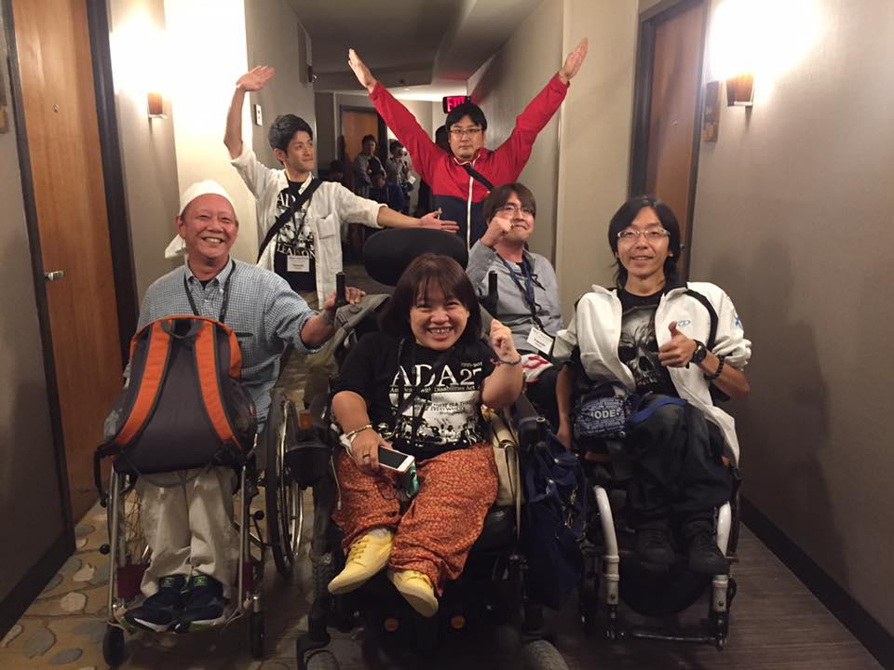
原本期待赴美體驗，但因為我自己疏忽而掉了重要護照，當我發現那一刻，頓時間腦中一片空白，完全呆在現場將近10分鐘，當我回過神來，非常慌亂且著急，心裡面不停的責怪自己「怎麼會把重要的東西掉了」？心裡非常沮喪不知如何是好，索性把當下的狀態打寫在臉書，此時遠在日本的總幹事，君潔看到狀態詢問當時的狀況，與她討論後心神才慢慢恢復，心裡一直想著要如何補救目前狀況，經過機場一番努力後，確定是無法搭乘當天飛機到美國。
之後當下的任務是回想，護照不見前最後一次的去處，此時收拾著沮喪的心情，覺得今天回家的路特別難走，當回到家後卻發現原來護照只是掉在靠近房門地上，頓時間心中的大石也消失了，但是負面情緒還是一湧而上，當時就只覺得自己什麼如此不注意，讓今天的時間就這樣浪費。
因為是星期六，所以更改機票時間的手續非常難處理，這時我感受到不只台灣夥伴的幫忙，連日本夥伴也一起幫我更改機票的時間，看著大家不嫌麻煩的幫著我，頓時間真的覺得非常不好意思。突然間一位幫我更改時間的日本夥伴以訊息的方式告知道，機票的時間已更改完成，請我隔天同一時間到機場搭乘飛機，接著她也請抒帆打電話轉述我這件事。
一直在此刻，我的心裡才完完全全的放鬆，心裡面不斷的感激這群幫助我的朋友，但是我完全不知道大家是如何做到的，我只知道未來還有非常多的挑戰需要我去突破….。

2017/7/23 (星期日)

經過昨天一連串事件，導致睡不好，隨著搭機時間即將到來，這次出門前再一次確認自己隨身攜帶的行李，就往機場方向前進，經過昨天一事，覺得之後的行程都特別順利，坐了十多小時的飛機到了舊金山轉機，因為是第一次自己飛到遙遠的美國，這對於語言稍稍不通的我來說，難免會有些害怕，但是秉持著任何事都要試試看的精神下，我當下的心情也不在這麼害怕、緊張，相反的是開始懷著想體驗有別於台灣不一樣國家的心情，來看待接下來要到來的挑戰，就這樣我從舊金山轉機之後到了這次美國任務的第一站--華盛頓。
剛下飛機後，就有日本夥伴前來接機，之後就隨著日本夥伴到了這幾天要參與的會場附近，之後看到了君潔和一群日本夥伴，心中其實是非常激動的，回想起昨天突如其來的事件，而大家也不怕困難的幫我，這讓我真正的感受到，團體合作的大能量。
經過君潔詳細的解說昨天日本夥伴如何幫助我更改機票時間的過程，這讓我非常感動，心裡另一方面也覺得非常不好意思。
仔細想想若不是大家從旁幫助我、鼓勵我、激勵我，也許我現在還在當時負面能量當中，走不出來。從那刻起我才知道，凡事任何事都要去嘗試，失敗了也不要怕，當你放棄了就什麼目標也無法達成了，來美國的第一天讓我學到了 「不要放棄」的精神。另外也讓我體會到，原來我不是一個人，而是有一大群夥伴幫助我完成這次的任務，這種團體一起互助的力量真的非常強大。

2017/7/24 (星期一)
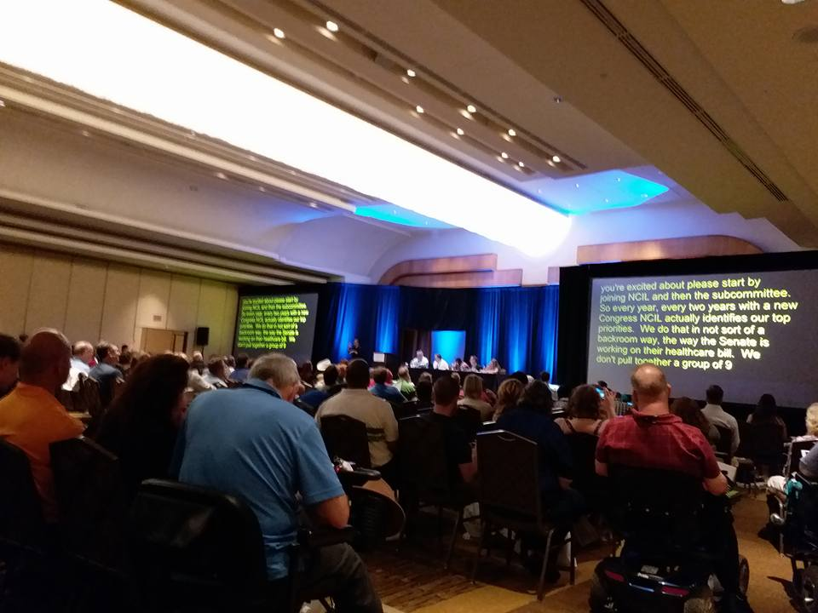
也許是因為美國與台灣的時間不一樣，今天早起也就不覺得累，一早就與君潔到了這次高峰會議的主要場地，一進去會議中心我就感受到美國各地的障礙者為了一個目標而共同努力，集結大家的力量，一起為了未來的生活不斷奮鬥的能量；這次的會議主要是因為美國政府的政策，深深的影響了美國障礙者每一天的生活，所以當地的障礙者也把最近所遇的問題納入這次會議討論中，看著大家一起討論，雖然我在台下聽不太懂，不過我從旁感受到，障們這麼辛苦的原因，就是為了自己每一天的生活，障礙者也只是要能夠跟一般非障者過著一樣的生活，僅此而己。
下午的會議是關於亞洲自立生活協會的介紹，由日本主流自立生活協會、夥伴自立生活協會、夢宙自立生活協會，開始聯結協助亞洲其他國家，蒙古、柬埔寨、尼泊爾、巴基斯坦、台灣…等各個國家自立生活協會的領導人親自介紹當地成立自立生活協會的起源，也與美國的自立生活協會做交流。

2017/7/25 (星期二)

今天是我期待的日子，以往都是在台灣參加台灣團體舉辦的遊行，從未參與國外的遊行，所以不免會想體會親自參與的感覺，看著許多參與者情緒高昂，有些夥伴從昨天就製作遊行的小道具，看著這樣的情景，情緒也不知不覺被帶起來，覺得今天的遊行應該會有不一樣的感受；就在大家一邊準備遊行裝備的同時，主辦單位也一邊的解說今天大概的遊行流程以及要注意事項，雖然聽不太懂英文，但是可以感覺得到籌備遊行的主辦單位一直很想把大家的情緒拉到最高點，在巡邏的過程當中也不忘的對大家精神喊話，就因為大家聽到精神喊話，我很明顯的感覺到大家的情緒的確是被變得亢奮，當隊伍集合完畢後，遊行的隊伍也就開始出發。
當遊行開始行進的同時，我看到當地的警察就如同在台灣一樣，在遊行隊伍周邊指揮車輛行進的方向；今天所有參與遊行的參與者大部份都是這次高峰會議的參與者，所以這次的遊行隊伍看起來非常龐大，原以為人數這麼多的隊伍的現場會非常不好控制，但是這次參與遊行的夥伴，都很有自發性隨著主辦單位的指導，而做自己現階段應該要做的事，這樣也使得主辦單位可以掌控整個隊伍的行進過程；在遊行的過程中，大家也不斷呼喊著遊行的口號，身處整個遊行隊伍中間，就能感受到參與者對目前政府所實施的政策有著非常強烈憤怒，對於自己未來的生活有強烈的不安全感，每個人都帶著這樣的心情來參與這次的遊行。
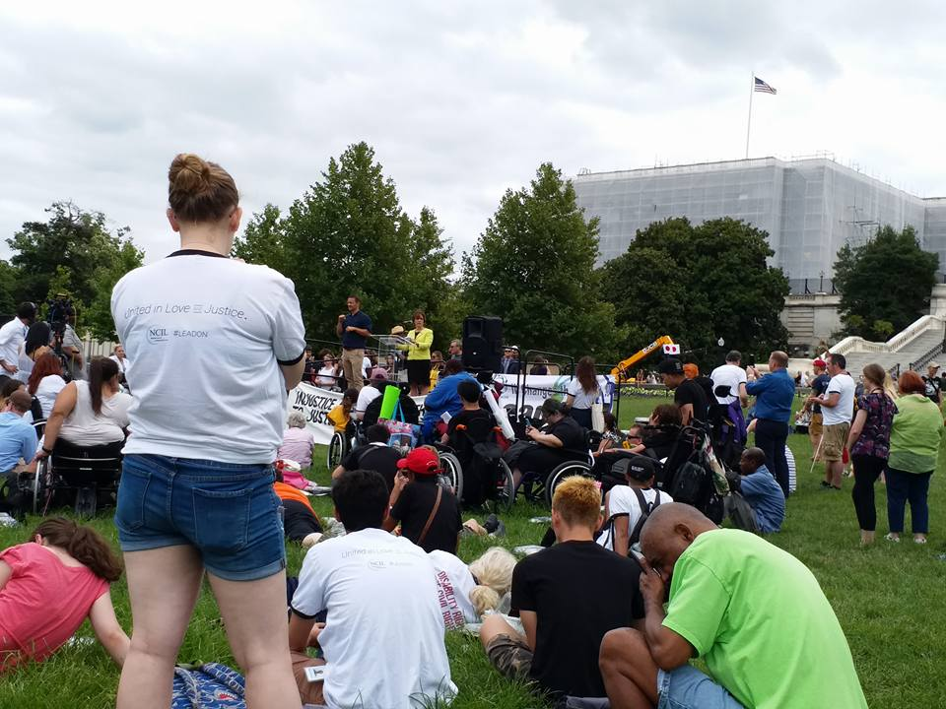
美國真的是非常民主的國家，我看到在遊行過程當中，很多的路人看到隊伍後停下腳步支持我們，也有開車的駕駛在我們過馬路時，給予我們鼓勵，這樣的情景是在台灣看不到的，在遊行當中也有一個特別的景象是，連美國聯邦調查局的成員也會在一旁關心整個遊行的狀態，這種現象我覺的滿有趣的，就這樣遊行的隊伍也走到終點–華盛頓國會大廈前的草地，在那裡有設一個臨時小舞台，主辦單位有安排一段的活動，當時間到了中午時刻，主辦單位也貼心發給參與者中餐，就在我們一邊吃中餐，一邊聽著舞台人發表的同時，知道了接下來的行程，前往華盛頓的中央政府。
經過中午休息過後，我就與日本夥伴一起到華盛頓中央政府部門裡，進行接下來的行動，當我們到達門口時，必須要經過非常嚴格的安檢，才能進到裡面，在裡面的氛圍讓我感覺到非常嚴肅，經過一段時間大家都進來後，從日本夥伴那裡知道了接下來大家要做的事，我們要在裡面進行一個抗議行動，在抗議的階段警察會做三次柔情勸阻，但是如果三次有勸阻都沒效果的話，就會進行驅趕的動作，因為我們是外國來的人，所以如果等一下因為抗議而被警察抓了的話，十年內都無法入境美國，所以美國夥伴請我們參與者要有心裡準備，當得知這個消息之後，突然覺得很有趣，因為在台灣從未有這樣的情形發生，當下就會對美國的警察是否真的會把障礙者抓走感到興趣，就在這樣的想法下，週遭的參與者開始鼓動，想要干擾當天公務人員的工作情緒，當下的氛圍的確是想跟著大家一樣大叫，這樣的緊張感是台灣沒有的，隨時隨地都會被警察抬走的可能，這對第一次參與的我來說，心情是興奮的，當下真的就不會怕到底會不會抬走的可能性存在。
當時我抬起頭來，看著樓上幾層的辦公大樓，突然看見，在辦公室裡面的人員，都緩緩的走出來往下看，似乎也支持我們這次的行動，也跟著我們一起作手勢，看到這一幕讓我覺得，美國真的是言論自由的國家，大家都很隨性的看到任何事，只要自己想做的話，一定都會跟著做，就在大家的情緒到最高點的同時，警察也開始執行他們的任務了，開始對我們做柔性勸導，看到雙方在協議的過程當中，警方似乎也滿認同我們這裡的訴求，但是迫於無奈下，只能進行他們的任務，經過二次勸導的同時，美國夥伴給了我們提示，請我們趕快出去，再留下來的話，警察會進行驅趕，當我們慢慢的推到出口的同時，我看見警方開始陸續搬東西進去到現場，似乎也在做後續的準備動作，這時對只能在門口外面的我覺得有點可惜，我也想跟大家參與到最後，直到我們步出門口的同時，今天的活動也到這邊結束了，之後有聽到其他夥伴說到這件事，當天似乎有障礙者被警方抬到警局，還好的是，這次的主辦方會把大家保釋，經過這次的行動，讓我覺得雖然美國雖然是個民主的國家，人也很隨和，但是只要發起行動的聚合力，是非常強大的，這個感覺是在台灣從來沒有過的，這也讓我覺得今天能看到其他國家不一樣的行動模式，是非常幸運的一件事。

2017/7/26 (星期三)

今天的會議我看到了兩位早期自立生活的前輩，來自瑞典的Adolf D. Ratzka 與美國的 Judith Heumann ，因為是第一次看到這兩位前輩，所以不知道他們是什麼人，但是經由他們在台上敘述著他們過往的經歷時，我才發現原來這兩位在早期開始就不只為了自己同時也是為了眾多障礙者的未來生活、制度以及福利在奮鬥，因為有這些前輩的熱血犧牲與付出，才有現今的制度，讓社會大眾能看見我們的聲音；聽著他們的故事，才知道原來世界各地的障礙者的運動，都會有著相同的故事，有相同熱血的一群先鋒在推動著社會運動，讓我真的對這兩位對努力不懈參與社會運動的前輩感到佩服。

2017/7/27 (星期四)

今天也是與前幾天一樣，到一樣的會場參加會議，今天比較特別的是台上的兩位講者，一位是來自哥斯大黎加推動自立生活運動的代表，另一位則是玻利維亞的代表；如果沒有來參加ADA的會議，真的很難想像原來每個國家都有這樣熱血的人在推自立生活運動，其中當玻利維亞的主講者在訴說著當地推動自立生活運動的故事時，讓我感同深受，也讓我非常佩服，原來在玻利維亞這個國家的障礙者，也是為了自己的生活不斷的努力著，跟自己國家的政府協調，讓每個人的生活可以受到保障，而且看到講師的PPT報告裡可以得知，雖然在玻利維亞的環境不是那麼的完善，但是，這群推動自立生活的推動者，不畏環境的困難從家裡外出的精神，聽到講者的敘述，讓我非常感動，也讓我想把這樣的精神帶回台灣來，希望的障礙者也可以跟其他國家的障礙者一樣，有著這的熱血精神。
在下午的時刻有個重要的會議，在日本朋友的邀請下，Judith Heumann與日本以及台灣的障礙者用問答的方式互相交流，現場的問題非常踴躍，而 Judith 也很耐心的一一回覆所有發問的問題，而這些在對談的過程中，Judith會以自己的經驗來告訴大家如何面對、以及解決面臨到的問題，這場交流會真的是讓我們收獲良多。
隨著與Judith的交流會結束後，在晚上會有晚宴，參加晚宴後，看到所有參與晚宴的人心情都是愉快的、放鬆的，在這個時刻，大家都是盡情的玩樂、聊天以及跳舞，這種景象就如同以往在電視上看到的舞會類似，此時我才深刻的發覺到，我們其實也需要和社會大眾一樣，「釋發壓力」藉由這樣的舞會，可以把所有遇到不愉快的心情、煩惱，暫時放在腦後，我看到在場的所有人，都是沉浸在跳舞的氣質當中，當下的感受是，只要給我們適當的空間，其實我們也是可以跟社會大眾一樣，跳舞、唱歌、以及參加舞會；如果我沒有來參加ADA的會議的話，在台灣的我也不會覺得，原來我們也可以跟一般人有這種再平常不過的社交活動，看著大家跳舞的同時，這樣的想法一直跟我既定的舊有傳統規則不斷的打架…
連續參與了幾天的ADA會議下來，我深刻的感受到世界上不一樣的障礙者，從他們身上能夠感受到的就只有一種理念，障礙者也是社會的一份子，不應該因為環境的障礙而一生都在家裡，正因為我們也是人，所以外出參與社區活動是最要的，只要透過適合的人力以及輔具的協助，就可以和一社會大眾一樣外出，做自己喜歡且想要的事情，在這四天裡，我感受到美國ADA的講師以及主持人，一直不斷的給大家鼓勵，勇敢的做自己，他們藉由上台不斷的訴說著他們的理念，當聽激動處，台下的參與者還會適時的拍手給予回應，因為這樣，我也感覺到大家當下的心情、理念已經融合在一起，大家都願意為了自己的生活抗爭也沒有後悔的感覺，這是我這幾天的觀察，能夠來美國參與ADA的盛事真的是一件幸運且光榮的事，同時也要感謝君潔，如果沒有她邀請我來，我可能一輩子也看不到改變我思想這麼大的會議了。

2017/7/28 (星期五)

ADA的會議直到昨天為止，所有的活動都按照著流程陸續舉辦完畢，而今天也就是休息一天，讓我們可以喘息一下，迎接後續的活動。所以今天就跟朋友在華盛頓隨處參觀，而我也第一次坐了當地的地鐵，到甘迺迪紀念館看了一些展覽。

2017/7/29 (星期六)

今天跟君潔來參加我們在華盛頓最後一場活動，聽君潔的翻譯得知，今天的這場課程，也是非常難得的一個機會，因為是由美國ADA ( Ameircans with Disabilities Act) 的教父 Justin Whitlock 的妻子Yoshiko Saji Dart，來跟我們述說美國ADA的起源以及Justin 一生故事，Yoshiko以故事的方式來介紹 Justin 的一生，在一旁聽的我，雖然似懂非懂，而君潔也不時的從旁翻釋讓我知道Justin的故事，沒想到在Justin年輕的時候就開始推動障礙者的運動，而且障礙者在1967年的時代，要生活是非常的困難的事，他寧願放棄原有的生活，而到華盛頓以及德州推動關於障礙者的社會運動，這樣強大的行動力是我很難想像的，而且他還一生都為了自立生活為目標，不斷的往前，不管是跟政府溝通或是集結理想一致的戰友這樣都是非常難做到的事情，Justin都可以默默的去做，不會計較後果為何，以致於到ADA的法案條例通過，也許就因為有Justin這樣熱血的前輩在，所以現在美國的身障者也願意延續Justin的精神，一直不斷的為自己的生活奮鬥吧!
聽著Justin的故事，也讓我回想起在台灣聽過的早期推動障礙者運動的前輩們，似乎也有著相同的故事，當時的劉俠也不完全是為了自己，而是為了眾多障礙者的生活著想，也因為我們真的只要過著跟一般人一樣的生活，所以才會有這樣的爭取行動。

2017/7/30 (星期日)
從今天開始到未來的一個星期，我們在華盛頓的行程也結束了，接著的行程也就是要分組到美國不同的地方去拜訪當地的自立生活中心，而我跟君潔是要去德州地區拜訪當地自立生活中心，所以一整天都是必須要移動到德州地區，在我凌晨起來到飯店大廳要到機場的同時，跟我同組的組員都是自發性的到搭車地點集合，這讓我深刻的感受到，原來還有一群朋友跟我們一樣，都是為了一個理念而奮鬥，吸收經驗為的是讓未來的生活過得更好，這讓我在未來七天的行程裡，充滿期待。
一到德州奧斯丁機場的氛圍很明顯的與華盛頓不相同，有點像是從市區到鄉村的地方，這讓我想到，以前在書本看到的美國鄉村一樣的感覺，唯一不一樣的是，在書本感受不到氣溫，而親自在這才會有所感覺，當地的氣溫高達40度，簡直跟烤爐一樣，這讓我覺得，接下來的行程一定會非常精彩。
爾後我們從奧斯丁機場到接下來要住的地方後，我們的小組也決定了，外出探索以及認識週遭的環境，好讓自己接下來不至於會迷路，接著我們一行人就出發探索，奧斯丁給我的感覺是，這裡的人步調非常的悠閒，除了正常的工作外，當地的人還不忘娛樂，所以這裡有著非常多大家一起聚在一起聊天的店家，白天雖然看起來很普通，但是一到夜間，就會熱鬧非常，真的是讓我大開眼界，當我們一行人熟悉飯店附近的地標後，也就回到飯店休息，準備明天在德州奧斯汀的第一個行程……。

2017/7/31 (星期一)
今天的行程是要參訪奧斯汀的自立生活中心，目的地因為離旅館很近，因此我們用步行的方式過去，當我們開始出發參訪自立生活中心的地點的同時，沿路能夠感受到鄉村的氣息，讓我覺得奧斯汀真的是一個很奇特的地方，早上有鄉村的風貌，而到了晚上又有熱鬧的人潮氣氛，真的是讓我覺得這裡是一個不可思議的地方。
ADAPT組織，前幾天在ADA的會議中有稍微的介紹這個組織，全部有39個團體加入，比較奇特的是，這個組織都是用網路連繫的，很少有實體的辦公室，只要是有關身障議題的行動，都會看到ADAPT組織出現，而今天我們要參訪的自立生活中心，恰巧他們也是在ADAPT組織裡面的其中一個團體，這讓我不禁好奇，他們是如何把經營中心與社會運動取得一個平衝點。
當我們到達自立生活中心時，就陸續有自立生活中心的夥伴出來迎接我們，就如同各地的自立生活中心一樣，這裡也是有幾位障礙者是工作人員，在進入他們的辦公室的同時，看到了以往關於美國身障運動的歷史故事以及照片，當然我們一邊參觀，一邊聽著工作人員跟我們訴說著歷史照片的故事，也讓我們慢慢瞭解到，當時發生了什麼樣的事情，接著就進入了交流時間，藉由這個的交流，讓我們知道了一些經營協會的方式，以及如何跟公部門理性的溝通、解決事情，也知道了現在他們遇到的困難，而他們也在不斷的想辦法與政府溝通，經過這樣的交流讓我瞭解到，其實世界各地的身障者生活都是困難的，都必須要不斷的與公部門溝通，才能夠有足夠的資源，讓我們在社區上生活。
當早上的交流會結束後，得知ADAPT的夥伴們下午有安排帶我們去奧斯汀州政府辦公室與一位當地承辦自立生活服務業務的人員交流，因為自立生活中心與我們要去的地方有一段路程，所以ADAPT的夥伴就開車戴我們前往州政府辦公處，在這裡我看到與台灣不太一樣的地方是，ADAPT夥伴的車都是經過大改造，讓自己的輪椅也可以進到車裡面，且車裡面的空間也相當的大，三台輪椅都可以進去車裡，這樣的景象，我想也只有在外國得影片看得到，在台灣很少有這樣的車子出現；經過一段路程，我們到了當地的州政府辦公處，經過一連串進入辦公室的手續之後，承辦的公務人員也過來與我們見面，這次會談的目的是，讓奧斯汀的承辦人員大概知道其他國家關於自立生活服務的相關訊息，一方面也算是互相交流，而我們也稍微的瞭解了當地在實施政策遇到的一些困難，經過這樣的會談可以讓承辦人員比較知道該怎麼去把自立生活服務慢慢改善，我覺得這樣的交流對雙方是非常良好的事。
當我們結束了與政府官員會談之後，在ADAPT的夥伴熱情的邀約下，我們一起到奧斯汀國會大廈參觀裡面的設施，而我們也在裡面有做了一些小互動，當這個互動結束後，讓我覺得原來他們都是這樣臨時發起運動的，也讓我見識到他們的能量都是一直都在的。
當我們參觀完國會大廈後，ADAPT夥伴也熱情的邀請我們一起共進晚餐，在享用晚餐的同時，讓我回想起今天的行程，覺得今天是非常充實的一天，也很幸運的認識了奧斯汀的外國朋友，很幸運的能看到他們一整天都保有無限的戰力跟能量，除此之外也不忘的要招待我們，頓時讓我覺得能夠認識他們真的是一件好事。

2017/8/1 (星期二)

這幾天的活動，也如同上週一樣，行程都是滿檔，而今天的行程則是要去奧斯汀的自立生活協議會做交流，而這裡的代表在上週也有參與華盛頓ADA的盛會。
今天的交流會一開始是我們亞洲區的自立生活協會做個簡單的介紹，我們這組則是由，日本夥伴與台灣的君潔上台做簡單的報告，讓參與者可以稍徵瞭解關於亞洲區的自立生活目前的現況為何，接著就換當地的官員上台訴說著關於奧斯汀的一些政策的實行。
因為今天的參與者也有日本自立生活協會的帶領人來，所以我們在晚上的時候，也不免的與這幾位前輩多多請益關於自立生活相關的問題以及做事的方針，在與這些前輩聊完後，也得知了我們在奧斯汀的行程也就結束了，接下來的行程我們將要去德州的達拉斯參訪。

2017/8/2 (星期三)

今天是移動日，我們將會從奧斯汀移動到達拉斯，這次搭乘的工具是長途客運，因為在台灣沒有搭乘過，所以不禁好奇，這裡的長途客運是否可以搭乘。
當地的搭乘客運的流程非常的好，客運業者會先讓身障乘客先上車，再請非障乘客上車，而且在客運中段部份的椅子是移動式的，這個空間足以讓二台電動輪椅上車，而且客運業者對待身障乘客的態度非常好，經由這次的經驗，當下也讓我想要回台灣試試我們的長途客運。

2017/8/3 (星期四)

今天的行程是要拜訪達拉斯的Reach自立生活中心，原本是沒有今天的行程的，但是後來聽君潔說，當初小組在討論的時候，還是要想來拜訪Reach自立生活中心，所以才有今天的行程的這個行程。
在我們早餐過後，Reach自立生活中心的代表 Judy 還親自過來帶我們去她們的中心，當我們經過簡單的自我介紹後，就開始進行早上的行程；在2016年7月26日在日本 神奈川縣 發生一件社會新聞，一位男子闖進一間身障福利中心，將裡面19院生殺害，這個新聞在當時是非常大的新聞，而今天早上的時間在Judy的安排下，我們一群人就一起為這些已故的人做一個簡單的祈禱會。
接著Judy跟我們介紹以前的人流傳下來的「感恩餐」，同時也邀請我們一起享用，也在我們吃中餐的同時，Reach自立生活中心的夥伴以自我介紹的方式與我們進行交流，讓彼此之間可以認識彼此，在吃完中餐後，我們也跟著Judy聊天，在這個過程當中，我們大概知道Reach自立生活中心的大概故事，以及如何經營協會的方式，這也讓我知道，其實在每一個地方要經營一個社福團體都是很不容易的事。

2017/8/4(星期五)

今天是來美國體驗的最後一天，時間過得很快，轉眼就到了要回國的日子，在今天的行程裡，Judy也非常貼心的請她們自立生活中心的夥伴，帶我們參觀達拉斯著名的景點，一天早從飯店出發到地鐵站月台，第一次乘坐當地的地鐵，搭乘的感覺有如像台灣的火車，只是台灣的火車在月台的部份需要渡板協助，而這裡的不用，讓我感覺每個國家的差異真的不同，在搭乘地鐵過後的第一站，是參觀動物園(水族箱)，在外觀下完全看不出來這裡的空間有多大，但是我們進去入口的當下就發現，原來裡面的空間是非常大，足以容納非常多台的輪椅，而且裡面動線都有斜坡，讓輪椅參觀者可以安心、自由的移動，在裡面的參觀者都是步調很慢的，也不會趕著其他觀看者，讓我覺得在參觀的過程中是非常愉快的。
接下來就陸續參觀 利迪廣場、水牛公園……等等著名的景點，隨著時間的流逝，我們今天的行程也就到這邊結束了。

2017/8/5(星期六)

今天是回台灣的日子，因為搭機的時間是早上的時間，所以在昨天行程結束之後就直接在機場等候搭乘飛機的時刻，在等候的同時，不斷的回憶起從第一天從台灣到美國的經歷，在這次的旅程中，讓我看到、學到以及體驗到很多事，唯一讓我深刻的感覺是，當你遇到任何事情，都要抱著不要放棄的態度，雖然一開始是不順利的，但只要盡力找到解決的方式，不管任何機會都要去嘗試，這樣就會有轉機出現。
另一個深刻的體驗是，我看到當許多人的目標一致，這股能量是無限強大的，而且是非常有效果的，就好比當初的遊行，因為大家的團結一致，而造成不利障礙者政策後續的取消，這是我第一次看到一件事情是這麼快速的圓滿落幕，而後來的體驗重新讓我對於腦中想像的美國有了新的認識，讓我知道原來不是只有我們台灣辛苦而已，在ADA會議的各地代表，生活都是一樣困苦，這讓我回國台灣後又有更進一步的期望，有朝一日我們一定可以像美國或其他先進的國家這樣，政府與人民之間都可以互相和平的溝通。
此外，還是要感謝在我不順利的期間，幫助我的夥伴，如果沒有他們協助，我不會有今天在美國的體驗，也很感謝君潔給我這次的機會，來美國體驗；這次的機會真的非常難得，讓我覺得我是個幸運的人。
2017年∕民國106年度7月～10月份捐款名錄
捐款日期 | 捐款人(或單位) | 金額(新台幣)
中華民國106年7月5日 | 財團法人罕見疾病基金會 | 50,000
中華民國106年7月10日 | 林君潔 | 630
中華民國106年7月10日 | 善心人士 | 10,000
中華民國106年7月12日 | 李芳裕 | 10,000
中華民國106年7月12日 | 許寶珍 | 1,155
中華民國106年7月28日 | 莊棋銘 | 3,000
中華民國106年8月9日 | 多扶旅行社股份有限公司 | 320
中華民國106年8月15日 | 劉翠英 | 500
中華民國106年8月18日 | 寶吉祥 | 500
中華民國106年8月23日 | 智擎數位科技股份有限公司 | 15,210
中華民國106年9月5日 | 林君潔 | 2,000
中華民國106年9月7日 | 林君潔 | 8,800
中華民國106年9月8日 | 陳慧芬 | 30,000
中華民國106年9月19日 | 林君潔 | 2,000
中華民國106年9月19日 | 蘇嘉宏 | 1,000
中華民國106年9月22日 | 林君潔 | 2,000
本季 捐款總計 | 新台幣 137,115元
感謝以上個人、團體捐款！也歡迎各界繼續支持 社團法人臺北市新活力自立生活協會

